DNS - PROGRAMIRANJE ZA INTERNET

DNS je klijent-server protokol i servis aplikacijske razine koji omogućava konverziju imena računala u IP adresu računala i obrnuto. Internet protokoli rade isključivo sa IP adresom, a jednoznačno povezivanje IP adrese i imena računala rješava se sustavom DNS poslužitelja. DNS klijent (DNS rješavač) je računalo koje od DNS servera traži uslugu. DNS protokol je definiran kako bi se korisnicima olakšao rad s Internetom.
Moguće je koristiti ime računala umjesto IP adrese računala. (npr. www.fesb.hr ↔ 161.53.166.3)

DNS hijerarhijska organizacija
DNS je distribuirani hijerarhijski podatkovni sustav. Ne postoji jedna baza podataka koja bi sadržavala podatke o svim IP adresama i imenima računala. Podaci su distribuirani na tisuće DNS servera koji su organizirani hijerarhijski.

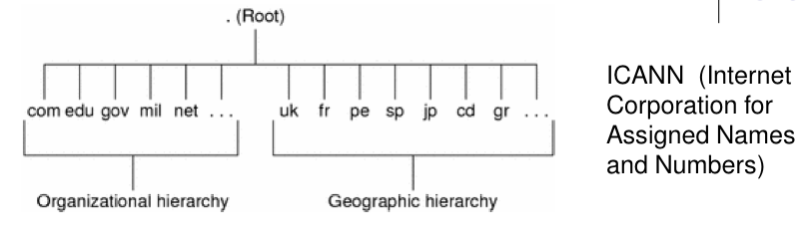
Root domena je temeljna domena sa DNS serverom na najvišoj hijerahiskoj razini pod kojom se nalaze DNS serveri domena na idućoj top-level razini. Root domena nema ime, a trenutno je aktivnih 13 root DNS servera.

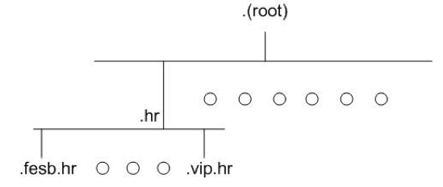
To ne znači da ima fizički 13 dns servera. Naime svaki operator koji je odgovoran za jedan dns server obično ima nekoliko fizičkih servera koji mogu biti redundantni ili funkcionirati istovremeno preko anycast metode koja usmjerava pakete “najbližem” serveru.

Dva su osnovna načina organizacije top-level domena: zemljopisna i organizacijska.
Za održavanje top-level domene su zaduženi vlasnici domena, tako je npr. vlasnik domene .hr Carnet i DNS server .hr domene održava Carnet. Također i za svaku domene ispod top-level domene postoji vlasnik koji je zadužen za održavanje te domene. Tako je vlasnik domene .fesb (poddomene domene .hr) FESB.

Organizacija koja “posjeduje” određenu domenu je zadužena za održavanje DNS poslužitelja za tu domenu. DNS poslužitelj zna pretvoriti ime računala u IP adresu računala (i obrnuto) za računala iz svoje domene. DNS poslužitelj ima uvijek aktualnu tablicu u kojoj su zapisane IP adrese i njihova FQDN imena. DNS zahtjev za IP adresom računala iz vlastite domene, DNS poslužitelj će obraditi sam i vratiti rezultat.
Primarni i sekundarni DNS poslužitelji - Da bi se rasteretili DNS poslužitelji osim primarnog obično postoji i (jedan ili više) sekundarni DNS poslužitelj koji može preuzeti dio posla primarnog DNS poslužitelja. Najveća razlika između primarnog i sekundarnog DNS poslužitelja je u tome da je
primarni DNS server “glavni”. Njegovi podaci su glavni, a sekundarni serveri obično imaju samo
preslik podataka sa primarnog servera koji se obnavlja u određenim vremenskim intervalima.

Fully Qualified Domain Name (FQDN) - Prema DNS protokolu format imena računala čine oznake ili labele (labels) međusobno odvojene točkom: marjan.fesb.hr
Prva labela je ime računala, a ostatak je oznaka domene kojoj računalo pripada. Adresa računala napisana u ovom formatu se naziva FQDN. Broj oznaka u ovakvoj adresi nije ograničen. Hijerarhijska organizacija domena može ići proizvoljno duboko (obično 3 do 5). Ograničenje je da labela može imati do 63 karaktera, a da čitavo ime računala može imati do 255 karaktera. (racunalo1.soba416.cetvrtikat.elektronika.fesb.hr). Ovakav način imenovanja računala omogućava dodavanje aliasa. To su alternativna imena koja se odnose na isto računalo tj. na istu IP adresu.

- osnovna dijela DNS-a
1. Područje imena domene ili imenovano područje (DOMAIN NAME SPACE) i zapisi resursa (RESOURCE RECORDS) su ustvari podaci iz određene domene. Format podataka je stablo. Svaki čvor ili list stabla sadrži zapis resursa. Najviše se koristi podatak o IP adresi, ali DNS baza sadrži i
druge podatke osim parova ime računala↔IP adresa računala.
2. Imenički server (NAME SERVER) je program koji sadržava podatke strukture stabla domene. DNS
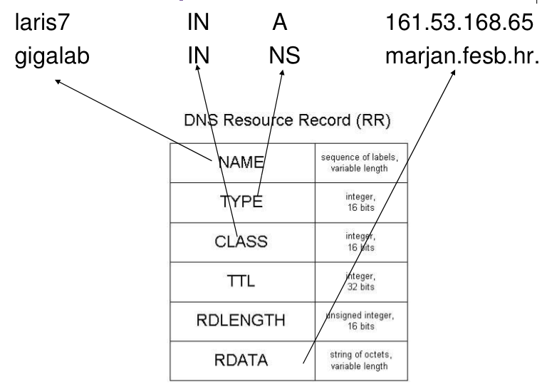
server sluša na portu 53. Ukoliko postoje poddomene podaci koje posjeduje imenički server su obično podaci o imeničkim serverima poddomena, mada se svi podaci mogu čuvati i na tom imeničkom serveru. Imenički server zna o kojim dijelovima stabla domene ima potpuno podatke (a ne samo pokazivač na drugi imenički server). Za dio imenovanog područja o kojem imenički server ima potpune podatke kaže se da je server za njih mjerodavan (AUTHORITY).

3. Rješavač (RESOLVER) je program koji dohvaća podatke od DNS servera. Nalazi se na strani
klijenta (DNS je klijent/server arhitektura). Rješavač treba biti u stanju pristupiti barem jednom DNS serveru kojem direktno šalje upite, stoga se na strani klijenta treba definirati i IP adresa DNS servera. Rješavač je obično dio operacijskog sustava kao neka sistemska procedura direktno dostupna korisničkom programu.

Format DNS zapisa resursa
Ime (NAME) je ime čvora čiji je to zapis.
Tip (type) RR zapisa je 16 bitna vrijednost koja specificira tip zapisa. Neki tipovi zapisa su:
A - adresa hosta
CNAME – alias ime računala
MX - mail exchange server za domenu
NS – autoritativni imenski server za domenu
SOA – početak zone autoriteta
Klasa (class) RR zapisa je 16 bitna vrijednost koja identificira protokole na koje se odnosi zapis. Najčešće se koristi klasa IN (Internet system) koja se odnosi na Internet protokole.
TTL podatak je 32 bitna vrijednost koja definira koliko dugo RR zapis može biti keširan prije no što se treba postaviti novi upit serveru.
RDLENGTH –16 bitna vrijednost koja definira veličinu RDATA polja u oktetima
RDATA podatak ovisi o tipu i klasi. Neki tipovi RDATA su:
A –za IN klasu je to 32 bitna IP adresa
CNAME –alias ime računala
MX –to je ime hosta koji je mail exchange server za domenu
NS–ime hosta
SOA –više različitih vrijednosti
DNS poruke
DNS upiti (queries) i odgovori imaju definirani standardni format. Poruka ima zaglavlje(header) i četiri dijela koji sadrže parametre upita ili RR u odgovoru. U zaglavlju je najvažnije polje opcode veličine 4 bita koje definira različite upite. Ukoliko je vrijednost tog polja 1 to je standardni upit.
Četiri dijela su:
Pitanje (Question) –sadrži ime upita i druge parametre
Odgovor (Answer) –sadrži RR u odgovoru na postavljeni upit
Autoritet (Authority) – sadrži RR koji opisuje druge autoritativne server
Dodatni (Additional) –sadrži još neke RR podatke

Primjeri DNS rješavača
nslookup – je DNS rješavač preko kojeg korisnik može direktno postaviti upit DNS serveru.
Primjer: nslookup www.google.hr
dig – je također DNS rješavač (dolazi na Linux operacijskim sustavima) preko kojeg korisnik može operacijskim sustavima) preko kojeg korisnik može direktno postaviti upit DNS serveru
Primjer: dig www.google.hr
host – je DNS rješavač kojim možete dobiti IP adresu za neko računalo i obrnuto za određenu adresu možete dobiti ime računala.
Primjer: host www.fesb.hr, host 161.53.166.3

DNS mapiranje u programu
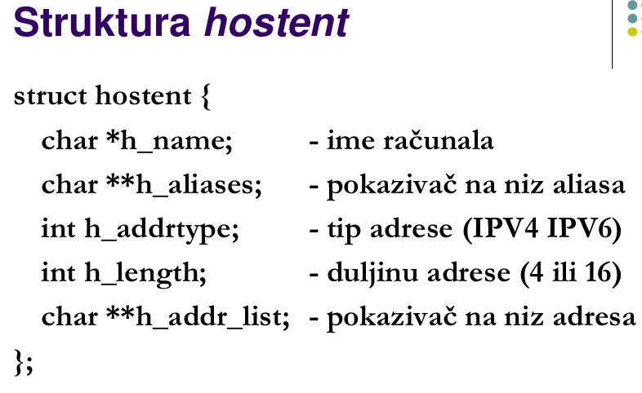
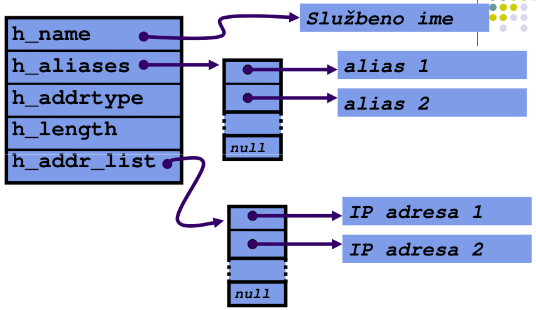
Svaki program koji pristupa nekom računalu na Internetu preko imena računala, mora od DNS servera dohvatiti IP adresu računala. Postoje biblioteke funkcija koje rade kao DNS. Postoje biblioteke funkcija koje rade kao DNS rješavači i koje se samo pozovu u programu. Glavna funkcija za dohvaćanje IP adrese računala na osnovu imena računala je:
gethostbyname( ime računala )

#include <netinet/in.h>
#include <netdb.h>
#include <stdio.h>
main(argc,argv)
int argc;
char **argv;
{
struct hostent *host=NULL;
if(argc<2) { printf("Upisite ime racunala\n"); exit(2); }
host = gethostbyname(argv[1]);
if ( host==NULL) {
23
if ( host==NULL) {
fprintf(stderr,"gethostbyname: ne mogu naci racunalo %s\n",argv[1]);
exit(2); }
printf("\tIme racunala: %s\n",host->h_name);
printf("\tAdresa racunala: %d.%d.%d.%d\n",
(unsigned char) host->h_addr_list[0][0],
(unsigned char) host->h_addr_list[0][1],
(unsigned char) host->h_addr_list[0][2],
(unsigned char) host->h_addr_list[0][3]);
return(0);
}

reverse lookup
Obrnuto DNS mapiranje je pretvaranje IP u FQDN adresu. Kada DNS poslužitelj dobavlja ime računala na osnovu njegove IP adrese taj se proces naziva reverse lookup ili obrnuto mapiranje adresa. Za obrnuto mapiranje na Internetu postoji posebna domena koja se zove in-addr.arpa. Domena .arpa (Address and Routing Parameter Area) se koristi isključivo u svrhu infrastrukture
Internet. Ona ima 256 poddomena koje odgovaraju prvom broju IP adrese. Te se poddomene dijele opet na 256 poddomena koje odgovaraju drugom broju IP adrese. Svaka od tih poddomena ima 256 poddomena koje odgovaraju trećem broju IP adrese. Konačno se te poddomene dijele na još 256 poddomena za četvrti broj iz IP adrese. U toj krajnjoj grani se nalaze FQDN imena računala.

Ako želimo dohvatiti ime računala sa IP adresom 161.53.166.3 DNS kreće od vrha stabla in-addr.arpa i počinje pretraživati stablo od domene 161.in-addr.arpa. Zatim ide dalje u dubinu do 53.161.in-addr.arpa i tako sve dok ne dođe do 3.166.53.161.in-addr.arpa. U toj grani stabla zapisana je adresa marjan.fesb.hr.
Ovakva stabla se održavaju na DNS poslužiteljima paralelno sa bazama podataka koje pretvaraju
FQDN u IP adresu.

DNS rješavač obrne IP adresu i doda joj domenu .in-addr.arpa (odnosno za IPV6 .ip6.arpa):
161.53.166.3↔3.166.53.161.in-addr.arpa
Rješavač postavlja upit root serveru za zapisom 3.166.53.161.in-addr.arpa.

Root server usmjerava rješavača na DNS server zadužen za klasu B adresa 161.in-addr.arpa koji pokriva sve IP adrese koje počinju s 161. U većini slučajeva root server će usmjeriti rješavača na RIR (Regional Internet Registry) DNS.

Za IP adrese u sjevernoj Americi RIR je ARIN, za evropske IP adrese RIR je RIPE itd. DNS rješavač će poslati upit RIPE DNS serveru za 3.166.53.161.in-addr.arpa RIPE DNS će usmjeriti rješavača na DNS server organizacije kojoj je dodijeljen taj IP.

